プレスリリース
ラインフェルデン (ドイツ), 2020 年 3 月

Euchner が新たに拡張およびロッキング・モジュールを発表

MGB2 シリーズの機能性をさらに向上させる新たな追加モジュール

Euchner は評価の高い MGB2 マルチファンクション・ゲート・ボックス Modular 用に、新たに 2 つのモジュールを発表しました。新しい MCM 拡張モジュールの小型版には、個別の要件を満たすことができるように 6 つまでの機能を配置するスペースがあります。さらに、新しい MSM サブモジュールには、外部スイッチを接続するための追加安全入力が備わっており、ユーザーは PROFINET / PROFISAFE に簡単に接続できます。
MCM: コンパクトで拡張可能かつ強力
Euchner は、MGB2 Modular 安全ドアシステムで使用できる 6 つの機能では物足りないユーザーにぴったりのソリューションをご用意しました。新しいコンパクトな MCM 拡張モジュールにはスロットが 2 つあり、非常停止ボタンやイネーブル・スイッチ、または回転式キー操作スイッチをはじめとする制御要素やアプリケーション要素を 6 つまで組み込めます。これによりユーザーは、スロットが 4 つあり 12 個まで制御要素やアプリケーション要素を追加収容できる既存の大型版と、この小型拡張モジュールから選択できるようになりました。MCM には突出したメリットが多数あります。たとえば、機能要素を備えたサブモジュールを拡張モジュールにホットプラグで挿入しさえすれば、最低限の設定をするだけで操作準備は整います。サブモジュールは必要であれば簡単に取り替えることもできます。MCM の機能可能性と用途に制限はありません。MCM を生産領域の内側、バス・モジュールを外側に設置するなど、MGB ロッキング・モジュールやバス・モジュールとは別々に設置できます。MCM はロッキング・モジュールもドア・ハンドルもないバス・モジュールと組み合わせて使用することもできます。

MSM サブモジュール: プラグアンドプレイの分散型周辺機器
MCM 拡張モジュールと一緒に、M12 プラグを備えた電気機械安全スイッチ接続用の分散型周辺機器として、新しい MSM サブモジュールを使用できます。フェールセーフ入力は、ロープ・プル・スイッチ、非常停止ボタン、ポジション・スイッチなどの安全スイッチの信号状態を記録し、安全信号を PROFISAFE プロトコルを使用する PROFINET 経由で制御システムに伝送できます。MSM サブモジュールにはデュアル・チャンネルのデジタル入力が 3 つ備わっており、小型 MCM 拡張モジュールを使用したときに、6 つのスロットを安定した入力として使用できるようになります。MSM は M12 プッシュプル・プラグと M12 ドラムプラグのどちらにも適しています。さらに、システムは動作中に抜き差しできるホットプラグ対応であり、最低限の設定をするだけで使用準備が整います。
MGB2 Modular はモジュラーシステム設計によりユーザーが柔軟に使用できるようになっています。その結果、拡張モジュールとサブモジュールの拡張が簡単になり、機能を難なく拡張および変更できます。つまり、カスタマイズ可能で柔軟なシステムは今後考えられるあらゆる要件を満たすのに十分なものであり、ユーザーにはそのメリットを享受いただけます。

[空白を含めた文字数 3,198]

EUCHNER – 安全のさらに上を。

写真: Euchner GmbH + Co. KG

01-Euchner-MCM
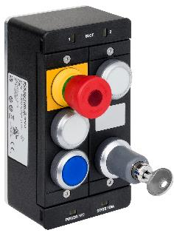
MCM の画像
新しいコンパクトな MCM 拡張モジュールにはスロットが 2 つあり、非常停止ボタンやイネーブル・スイッチ、または回転式キー操作スイッチをはじめとする制御要素やアプリケーション要素を 6 つまで組み込むことができます。

02-Euchner-MSM
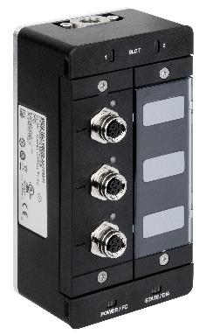

M12 プラグを備えた電気機械安全スイッチ接続用の分散型周辺機器として、新しい MSM サブモジュールを使用できます。
簡略プロフィール：EUCHNER GmbH + Co. KG
ラインフェルデンの EUCHNER GmbH + Co. KG は国際的な家族経営の企業であり、世界中で 800 人を超える従業員を雇用しています。18 の子会社があり、うち 10 社は欧州、4 社がアジア、4 社が北米/南米に、そして 22 の認定販売事務所が世界中をカバーしています。 弊社は Stefan Euchner 氏により経営されています。スイッチギアは 60 年以上前からオイヒナーで開発され続けています。これらの装置は主に機械工学の分野で使われています。弊社は安全工学分野におけるトップ企業です。オイヒナーの安全スイッチは、電気機械的かつ電気的に、高いレベルの信頼性で、機械や設備のセーフティ ガードのポジションを監視します。

弊社に関する詳しい情報はこちらでご覧ください: www.euchner.com

EUCHNER GmbH + Co. KG
Kohlhammerstraße 16
70771 Leinfelden-Echterdingen
Germany
Tel. +49 711 7597- 0
Fax +49 711 753316
www.euchner.com
info@euchner.de

連絡先
Ariane Walther
Marketing / Corporate Communications
Tel. +49 711 7597- 163
Fax +49 711 7597- 385
press@euchner.de

Social Media

